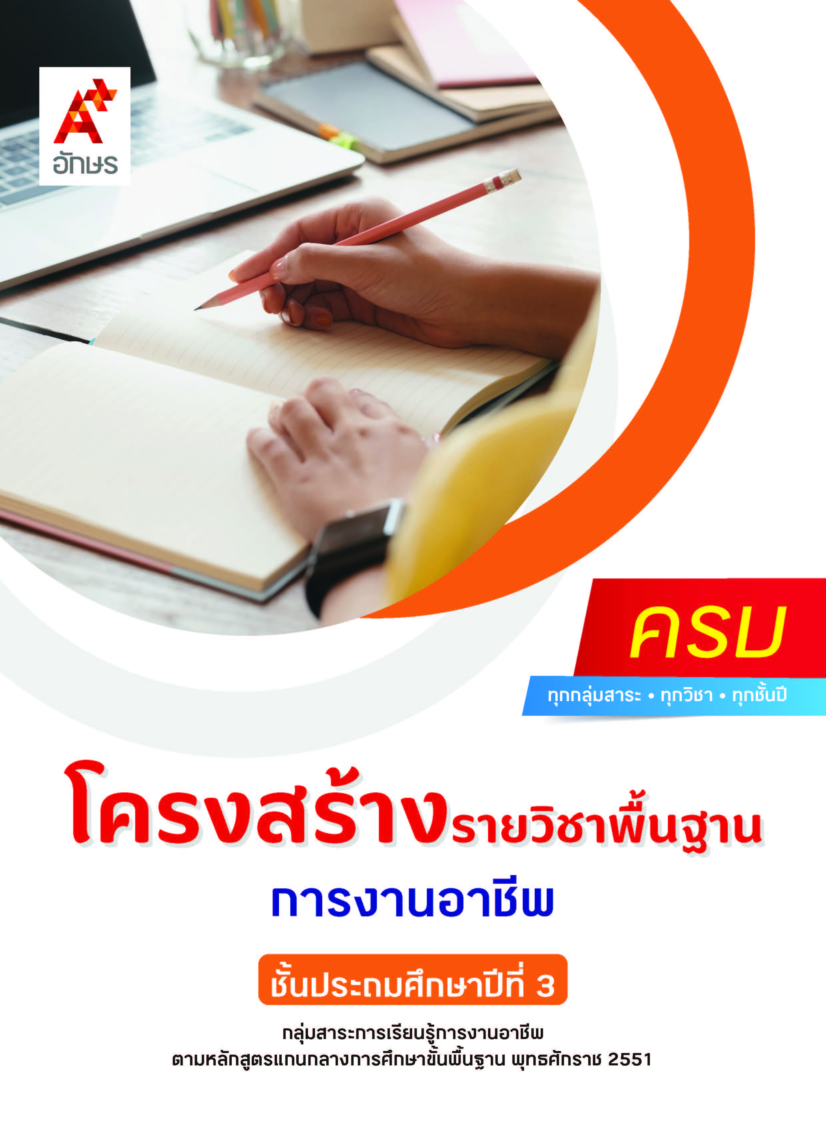

**คำอธิบายรายวิชา**

**การงานอาชีพ**

**รายวิชาพื้นฐาน กลุ่มสาระการเรียนรู้การงานอาชีพ**

**ชั้นประถมศึกษาปีที่ 3 เวลา 40 ชั่วโมง/ปี**

ศึกษา อธิบายวิธีการและประโยชน์การทำงาน เพื่อช่วยเหลือตนเอง ครอบครัว และส่วนรวม เลือกใช้วัสดุ อุปกรณ์ และเครื่องมือในการทำงานได้อย่างถูกต้อง เหมาะสมตรงกับลักษณะงาน โดยการสาธิต ทดลองปฏิบัติและนำผลมาอภิปราย กำหนดเป็นแนวทางในการทำงานอย่างเป็นขั้นตอนตามกระบวนการทำงานด้วยความสะอาด รอบคอบ และอนุรักษ์สิ่งแวดล้อม สร้างชิ้นงานของเล่น ของใช้อย่างเป็นขั้นตอน โดยกำหนดปัญหาหรือความต้องการ แล้วรวบรวมข้อมูล เพื่อออกแบบ โดยถ่ายทอดความคิดเป็นภาพร่าง 2 มิติ ลงมือสร้างและประเมินผลอย่างเป็นกระบวนการ

โดยใช้กระบวนการทำงาน กระบวนการปฏิบัติ กระบวนการคิดวิเคราะห์ และกระบวนการทำงานกลุ่ม

เพื่อให้เกิดความรู้ ความคิด ความเข้าใจ สามารถสื่อสารสิ่งที่เรียนรู้และเห็นคุณค่าของการทำงาน และนำความรู้ที่เรียนไปประยุกต์ใช้ในชีวิตประจำวัน มีความสามารถในการตัดสินใจ มีจริยธรรม คุณธรรม และค่านิยมที่เหมาะสม และมีจิตสำนึกในการอนุรักษ์สิ่งแวดล้อม

**ตัวชี้วัด**

|  |  |  |
| --- | --- | --- |
| **มาตรฐาน** | **ตัวชี้วัดระหว่างทาง** | **ตัวชี้วัดปลายทาง** |
| **มฐ. ง 1.1** | **ป.3/1, ป.3/2** | **ป.3/3** |
| **มฐ. ง 2.1** | **-** | **-** |
|  | **2 ตัวชี้วัด** | **1 ตัวชี้วัด** |

**รวม 3 ตัวชี้วัด**

**โครงสร้างรายวิชาพื้นฐาน การงานอาชีพ ป.3**

**เวลา 40 ชั่วโมง**

| **ชื่อหน่วย การเรียนรู้** | **มาตรฐาน การเรียนรู้/ตัวชี้วัด** | **สมรรถนะสำคัญ ของผู้เรียน** | **สาระสำคัญ** | **เวลา (ชั่วโมง)** |
| --- | --- | --- | --- | --- |
| **หน่วย**  **การเรียนรู้ที่ 1**  หนูดูแลของใช้ | **ตัวชี้วัดระหว่างทาง**  **มฐ. ง 1.1 ป.3/1** อธิบายวิธีการและประโยชน์การทำงาน เพื่อช่วยเหลือตนเอง ครอบครัว และส่วนรวม  **มฐ. ง 1.1 ป.3/2** ใช้วัสดุ อุปกรณ์ และเครื่องมือตรงกับลักษณะงาน  **ตัวชี้วัดปลายทาง**  **มฐ. ง 1.1 ป.3/3** ทำงานอย่างเป็นขั้นตอนตามกระบวนการทำงาน ด้วยความสะอาด ความรอบคอบ และอนุรักษ์สิ่งแวดล้อม | **1) สมรรถนะที่ 1** ความสามารถในการคิด  **2) สมรรถนะที่ 4** ความสามารถในการใช้ทักษะชีวิต | การดูแลของใช้ส่วนตัวจะต้องคำนึงถึงวิธีการและประโยชน์การทำงานเพื่อช่วยเหลือตนเอง ครอบครัว และส่วนรวมอย่างเป็นขั้นตอนตามกระบวนการทำงาน ด้วยความสะอาด รอบคอบ และอนุรักษ์สิ่งแวดล้อม | **4** |
| **หน่วย**  **การเรียนรู้ที่ 2**  หนูแต่งกายเหมาะสม | **ตัวชี้วัดระหว่างทาง**  **มฐ. ง 1.1 ป.3/1** อธิบายวิธีการและประโยชน์การทำงาน เพื่อช่วยเหลือตนเอง ครอบครัว และส่วนรวม  **มฐ. ง 1.1 ป.3/2** ใช้วัสดุ อุปกรณ์ และเครื่องมือตรงกับ ลักษณะงาน  **ตัวชี้วัดปลายทาง**  **มฐ. ง 1.1 ป.3/3** ทำงานอย่างเป็นขั้นตอนตามกระบวนการทำงาน ด้วยความสะอาด  ความรอบคอบ และอนุรักษ์สิ่งแวดล้อม | **1) สมรรถนะที่ 2**ความสามารถในการคิด  **2) สมรรถนะที่ 4** ความสามารถในการใช้ทักษะชีวิต | การเลือกใช้เสื้อผ้าต้องคำนึงถึงวิธีการและประโยชน์การทำงานเพื่อช่วยเหลือตนเอง ครอบครัว และส่วนรวมอย่างเป็นขั้นตอนตามกระบวนการทำงาน ด้วยความสะอาด รอบคอบ และอนุรักษ์สิ่งแวดล้อม | **7** |
| **หน่วย**  **การเรียนรู้ที่ 3**  หนูทำความสะอาด | **ตัวชี้วัดระหว่างทาง**  **มฐ. ง 1.1 ป.3/1** อธิบายวิธีการและประโยชน์การทำงาน เพื่อช่วยเหลือตนเอง ครอบครัว และส่วนรวม  **มฐ. ง 1.1 ป.3/2** ใช้วัสดุ อุปกรณ์ และเครื่องมือตรงกับลักษณะงาน  **ตัวชี้วัดปลายทาง**  **มฐ. ง 1.1 ป.3/3** ทำงานอย่างเป็นขั้นตอนตามกระบวนการทำงาน ด้วยความสะอาด ความรอบคอบ และอนุรักษ์สิ่งแวดล้อม | **1) สมรรถนะที่ 2**ความสามารถ ในการคิด  **2) สมรรถนะที่ 3** ความสามารถ ในการแก้ปัญหา  **3) สมรรถนะที่ 4** ความสามารถ ในการใช้ทักษะชีวิต | สถานที่ต่างๆ จะสะอาด เป็นระเบียบ เรียบร้อยได้จะต้องเลือกใช้วัสดุ อุปกรณ์ และเครื่องมือในการทำ  ความสะอาดให้ถูกต้อง เหมาะสมตรงกับลักษณะงาน โดยคำนึงถึงวิธีการและประโยชน์การทำงานเพื่อช่วยเหลือตนเอง ครอบครัว และส่วนรวม | **6** |
| **หน่วย**  **การเรียนรู้ที่ 4**  หนูปลูกผัก สวนครัว | **ตัวชี้วัดระหว่างทาง**  **มฐ. ง 1.1 ป.3/1** อธิบายวิธีการและประโยชน์การทำงาน เพื่อช่วยเหลือตนเอง ครอบครัว และส่วนรวม  **มฐ. ง 1.1 ป.3/2** ใช้วัสดุ อุปกรณ์ และเครื่องมือตรงกับลักษณะงาน  **ตัวชี้วัดปลายทาง**  **มฐ. ง 1.1 ป.3/3** ทำงานอย่างเป็นขั้นตอนตามกระบวนการทำงาน ด้วยความสะอาด ความรอบคอบ และอนุรักษ์สิ่งแวดล้อม | **1) สมรรถนะที่ 1**ความสามารถในการสื่อสาร  **2) สมรรถนะที่ 2**ความสามารถในการคิด  **3) สมรรถนะที่ 4** ความสามารถในการใช้ทักษะชีวิต | การปลูกพืชผักสวนครัวจะต้องใช้วัสดุ อุปกรณ์ และเครื่องมือให้ถูกต้อง เหมาะสมตรงกับลักษณะงานอย่างเป็นขั้นตอนตามกระบวนการทำงานด้วยความสะอาด รอบคอบ และอนุรักษ์สิ่งแวดล้อม | **3** |
| **หน่วย**  **การเรียนรู้ที่ 5**  หนูเรียนรู้ งานช่างพื้นฐาน | **ตัวชี้วัดระหว่างทาง**  **มฐ. ง 1.1 ป.3/1** อธิบายวิธีการและประโยชน์การทำงาน เพื่อช่วยเหลือตนเอง ครอบครัว และส่วนรวม  **มฐ. ง 1.1 ป.3/2** ใช้วัสดุ อุปกรณ์ และเครื่องมือตรงกับลักษณะงาน  **ตัวชี้วัดปลายทาง**  **มฐ. ง 1.1 ป.3/3** ทำงานอย่างเป็นขั้นตอนตามกระบวนการทำงาน ด้วยความสะอาด ความรอบคอบ และอนุรักษ์สิ่งแวดล้อม | **1) สมรรถนะที่ 2** ความสามารถในการคิด  **2) สมรรถนะที่ 3**ความสามารถในการแก้ปัญหา  **3) สมรรถนะที่ 4** ความสามารถในการใช้ทักษะชีวิต | การบำรุงรักษาและการซ่อมแซมของเล่น ของใช้ต้องใช้วัสดุ อุปกรณ์ และเครื่องมือช่างให้ตรงกับลักษณะงาน และทำงานอย่างเป็นขั้นตอนตามกระบวนการทำงานด้วยความสะอาด รอบคอบ และอนุรักษ์สิ่งแวดล้อม | **3** |
| **หน่วย**  **การเรียนรู้ที่ 6**  หนูสร้างสรรค์งานประดิษฐ์ | **ตัวชี้วัดระหว่างทาง**  **มฐ. ง 1.1 ป.3/1** อธิบายวิธีการและประโยชน์การทำงาน เพื่อช่วยเหลือตนเอง ครอบครัว และส่วนรวม  **มฐ. ง 1.1 ป.3/2** ใช้วัสดุ อุปกรณ์ และเครื่องมือตรงกับลักษณะงาน  **ตัวชี้วัดปลายทาง**  **มฐ. ง 1.1 ป.3/3** ทำงานอย่างเป็นขั้นตอนตามกระบวนการทำงาน ด้วยความสะอาด ความรอบคอบ และอนุรักษ์สิ่งแวดล้อม | **1) สมรรถนะที่ 1** ความสามารถในการสื่อสาร  **2) สมรรถนะที่ 2** ความสามารถในการคิด  **3) สมรรถนะที่ 4** ความสามารถในการใช้ทักษะชีวิต | การสร้างสรรค์งานประดิษฐ์จะต้องใช้วัสดุ อุปกรณ์ และเครื่องมือให้ถูกต้อง เหมาะสมตรงกับลักษณะงาน และนำสิ่งของเครื่องใช้กลับมาใช้ใหม่ จากนั้นทำการวางแผนการทำงาน ออกแบบโดยถ่ายทอดความคิดเป็นภาพร่าง อย่างเป็นขั้นตอนตามกระบวนการทำงานด้วยความสะอาด รอบคอบ และอนุรักษ์สิ่งแวดล้อม เพื่อให้เกิดความประหยัดในการใช้สิ่งของเครื่องใช้ในชีวิตประจำวันอย่างสร้างสรรค์ และเกิดความปลอดภัยในการทำงาน | **3** |